EFECTO DE LA 24-EPIBRASINÓLIDA EN EL SISTEMA ANTIOXIDANTE Y LA ABSORCIÓN DE IONES EN PLANTAS DE ARROZ TRATADAS CON NaCl.
Yanelis Reyes Guerrero, Dr.C., Investigador Auxiliar, Departamento de Fisiología y Bioquímica Vegetal, Instituto Nacional de Ciencias Agrícolas, km 3½ Carretera San José-Tapaste, San José de las Lajas, provincia Mayabeque. yanelisrg@inca.edu.cu

Lisbel Martínez González, MSc., Especialista, Departamento de Fisiología y Bioquímica Vegetal, Instituto Nacional de Ciencias Agrícolas, km 3½ Carretera San José-Tapaste, San José de las Lajas, provincia Mayabeque. lisbel@inca.edu.cu

Geydi Pérez Domínguez, Aspirante a Investigador, Departamento de Fisiología y Bioquímica Vegetal, Instituto Nacional de Ciencias Agrícolas, km 3½ Carretera San José-Tapaste, San José de las Lajas, provincia Mayabeque. geydi@inca.edu.cu

Indira López Padrón, Especialista, Departamento de Fisiología y Bioquímica Vegetal, Instituto Nacional de Ciencias Agrícolas, km 3½ Carretera San José-Tapaste, San José de las Lajas, provincia Mayabeque. shari@inca.edu.cu

María Caridad González Cepero, Dr.C. Investigadora Titular Departamento de Genética y Mejoramiento de las Plantas, Instituto Nacional de Ciencias Agrícolas, km 3½ Carretera San José-Tapaste, San José de las Lajas, provincia Mayabeque. mcaridad09@gmail.com

Miriam de la C. Núñez Vázquez, Dr.C. Investigadora Titular, Departamento de Fisiología y Bioquímica Vegetal, Instituto Nacional de Ciencias Agrícolas, km 3½ Carretera San José-Tapaste, San José de las Lajas, provincia Mayabeque. mnunez@inca.edu.cu
Michael Deyholos, PhD. Profesor. Departamento de Ciencias Biológicas. Universidad de Alberta. Edmonton. Alberta, Canadá correo
Resumen. La salinidad es una de las causas de estrés más alarmantes en la actualidad y los brasinoesteroides son compuestos que, además, de estimular el crecimiento vegetal aumentan la tolerancia de las plantas al estrés salino. En el presente trabajo, se evaluó el efecto de la aspersión foliar con un brasinoesteroide natural (24-epibrasinólida, EBL) en plántulas de arroz sometidas a este tipo de estrés. Para ello, se asperjaron plantas jóvenes de arroz de los cultivares J-104 y Ginés con EBL (2 µmol L⁻¹), la mitad de ellas se trataron con NaCl (100 mmol L⁻¹) por siete días, y posteriormente, se transfirieron a solución nutritiva para evaluar su recuperación durante catorce días. Las evaluaciones de las enzimas antioxidantes se realizaron a los tres y siete días del tratamiento salino y a los siete y catorce días de recuperación. También se determinaron cationes en hojas y raíces. Los resultados demostraron que, de forma general, la aspersión foliar con EBL 2 µmol L⁻¹ produjo un incremento de la actividad enzimática antioxidante de las plántulas de arroz en condiciones salinas, destacándose el cultivar Ginés, comportamiento que fue similar en la absorción de iones.
Palabras clave: brasinoesteroides, estrés salino, cationes, estrés oxidativo

Introducción:
La salinidad es una de las causas de estrés más acuciantes en la actualidad. La inadecuada irrigación de los suelos, así como el cambio climático hacen que este fenómeno alcance un nivel global (1). En nuestro país, la superficie agrícola está afectada en un 14% y otro 15% más presenta peligros potenciales de salinización.
Para enfrentar esta problemática, se trabaja en la búsqueda de soluciones que permitan incrementar la productividad de los cultivos en estas condiciones, para lo cual no sólo se pudieran utilizar cultivares tolerantes, sino también trabajar en la introducción de tecnologías que permitan minimizar los daños que estos tipos de estrés provocan en las plantas.
Una de las tecnologías para incrementar los rendimientos agrícolas que se desarrolla en los últimos años, se basa en el uso de productos naturales inocuos desde el punto de vista ecológico, como los brasinoesteroides (BRs).
Estos compuestos son potentes reguladores del crecimiento vegetal de naturaleza esteroidal. Estas hormonas tienen efectos pleiotrópicos como son: estimulación del alargamiento celular y desdiferenciación de protoplastos, regeneración de la pared celular, regulación de la diferenciación de elementos traquearios e incremento de la biomasa y del rendimiento (2). En los últimos años, varios autores han estudiado la protección que los BRs le confieren a las plantas ante determinados tipos de estrés tanto bióticos como abióticos (3-6).
Sin embargo, hasta donde se conoce, nose ha logrado la optimización de la aplicación de estos compuestos en la protección de los cultivos sometidos a diferentes estreses ambientales, debido fundamentalmente, a que se desconoce el mecanismo en que ellos actúan en las plantas en estas condiciones. El conocimiento del modo de acción de los brasinoesteroides en el cultivo del arroz ante condiciones de estrés salino permitiría, en un futuro, una aplicación más efectiva y racional de estos reguladores del crecimiento. Por esta razón, el objetivo de este trabajo es determinar si la aspersión foliar con 24-epibrasinólida es capaz de estimular el sistema antioxidante de plántulas de arroz y revertir el desbalance nutricional provocado por la salinidad.
Materiales y Métodos
Para dar cumplimiento al objetivo propuesto el experimento se ejecutó en el laboratorio de Biología Molecular de la Facultad de Biología de la Universidad de Alberta en Edmonton, Canadá. Se utilizaron semillas de arroz de los cultivares Jucarito-104 (J-104), susceptible al estrés salino (Alfonso, 1998) y Ginés, tolerante (González et al., 2009). Las semillas se desinfectaron con hipoclorito de sodio comercial (5%) durante cinco minutos; posteriormente, se lavaron seis veces con agua destilada estéril y luego se sumergieron en agua durante 24 horas.
Transcurrido este tiempo, se colocaron en placas de Petri, a temperatura ambiente en la oscuridad, para propiciar la germinación. Luego de 48 horas, las semillas germinadas se transfirieron a macetas plásticas de 250 cm³ que contenían vermiculita.
Se utilizaron 120 macetas en total para cada cultivar (cada una con cuatro plantas en crecimiento) y se colocaron en bandejas plásticas que contenían solución nutritiva de Hoagland diluida 1:1 v/v. Las bandejas se ubicaron dentro de una cámara de crecimiento con condiciones controladas de temperatura (28 ºC), humedad (70 %) y fotoperíodo (12 horas luz/12horas de oscuridad).
En el momento de emergencia de la tercera hoja verdadera, se realizó la aspersión foliar con 24-epibrasinólida a la concentración de 2 μmol L⁻¹. Se asperjó un volumen total de 24 mL para 240 plantas de cada cultivar. A todas las soluciones se le adicionó Tween 20 al 0,01% como adherente. Las plantas se dividieron en dos grupos, uno se colocó en bandejas a las cuales se les adicionó solución nutritiva Hoagland diluida 1:1 v/v (SN) y el otro se colocó en bandejas que contenían solución nutritiva Hoagland diluida suplementada con NaCl 100 mmol L⁻¹ (SN+NaCl).
A los siete días, las plantas que se sometieron a tratamiento salino, se colocaron en solución nutritiva Hoagland diluida 1:1 v/v, durante 14 días, para su recuperación.
Las evaluaciones de las enzimas antioxidantes se realizaron a los tres y siete días del tratamiento salino y a los siete y 14 días de recuperación. Para ello, se tomaron tres muestras de 0,25 g de tejido foliar de cada tratamiento se extrajeron con 2,5 mL de una solución de tampón fosfato de potasio 0,1 mol L⁻¹ pH 7,8; EDTA 0,1 mmol L⁻¹; Tritón X-100 0,1% (v/v), PVPP 1,5% (p/v) y 2,5 µg L⁻¹ de los inhibidores de proteasas aprotinina y leupeptina. El homogenado se centrifugó a 16 000 g por 20 minutos a 4 ºC, colectándose el sobrenadante para los análisis respectivos.
La actividad peroxidasa (EC 1.11.1.7) se determinó por la oxidación del pirogalol (Bergmeyer 1974), la actividad ascorbato peroxidasa (EC 1.11.1.11) se determinó por el monitoreo de la oxidación del ascorbato dependiente del H₂O₂ (Nakano and Asada 1981), la actividad catalasa (EC 1.11.1.6) se determinó por la descomposición del H₂O₂ (Aebi 1984) y la actividad superóxido dismutasa (EC 1.15.1.1) se se analizó mediante la reducción del azul de nitrotetrazolio (NBT) (Beyer and Fridovich 1987). Una unidad de actividad SOD se definió como la cantidad de enzima que provoca una inhibición del 50% en la fotorreducción del NBT. La actividad de la enzima monodeshidroascorbato reductasa MDHAR (EC 1.6.5.4) se determinó mediante la oxidación del NADPH a NADP⁺ a 340 nm, acoplada a la reacción de reducción del monodeshidroascorbato a ascorbato (Hossain et al. 1984). La actividad deshidroascorbato reductasa, DHAR (EC 1.8.5.1) se determinó siguiendo el incremento de absorbancia a 265 nm debido a la formación del ascorbato por medio de la DHAR (Dalton et al. 1986). La actividad glutatión reductasa, GR (EC 1.6.4.2) se determino a través de la formación de NADPH acoplada a la formación de glutatión reducido a partir de glutatión oxidado (Carlberg and Mannervik 1985)
En los cuatro momentos anteriores, se evaluaron también, las concentraciones de prolina en hojas y raíces por el método de la ninhidrina (Bates et al. 1973) , así como la concentración de los siguientes cationes: Na⁺, K⁺ , Ca²⁺ Mg²⁺, Cu²⁺ , Mn²⁺, Zn²⁺ y Cd²⁺
Para la determinación de los cationes metálicos, el material vegetal se secó en una estufa de convección forzada (BINDER) a 70ºC durante 72 h y se pesó en una balanza analítica hasta obtener peso constante. Se tomaron 0,5 g de muestra seca y molinada con un tamaño de partículas de 60 Mesh y se adicionaron 4 mL de HNO₃ concentrado. La digestión se realizó en un horno de microondas (tiempo de 20 minutos y temperatura máxima de 190 ºC). Posteriormente, se trasvasaron a recipientes de vidrio y se diluyeron con 20 mL de agua destilada, se filtraron y se procedió a determinar la concentración de cationes metálicos en el sobrenadante mediante absorción atómica con llama NovAA 350
Se utilizó un diseño completamente aleatorizado con 120 plantas por tratamiento. El procesamiento estadístico de los datos obtenidos consistió en el cálculo de las medias, las desviaciones estándar y los intervalos de confianza a p≤0,05.

RESULTADOS Y DISCUSIÓN
En la figura 1 se observa el comportamiento de la concentración de prolina en ambos cultivares de arroz. En las hojas ocurrió un aumento significativo de la concentración de este aminoácido con respecto al control sin sal desde los tres días de estrés en ambos cultivares, manteniéndose este comportamiento durante todo el experimento (Figura 1A).
En las raíces, el estrés salino aumentó significativamente los niveles de prolina, en ambos cultivares, con respecto al control sin sal. Sin embargo, durante la recuperación, se encontró una estabilización de estos niveles en el cv. J-104, mientras que en el cv. Ginés disminuyó entre los siete y los 14 días de recuperación, aunque en ambos casos los valores fueron significativamente superiores al tratamiento control.
Esta respuesta en el cv. Ginés pudiera ser debido a una rápida reutilización de la prolina para la síntesis de glutamato después de la disminución del estrés salino, lo cual conllevaría a una recuperación de la energía invertida y mayor economía celular.

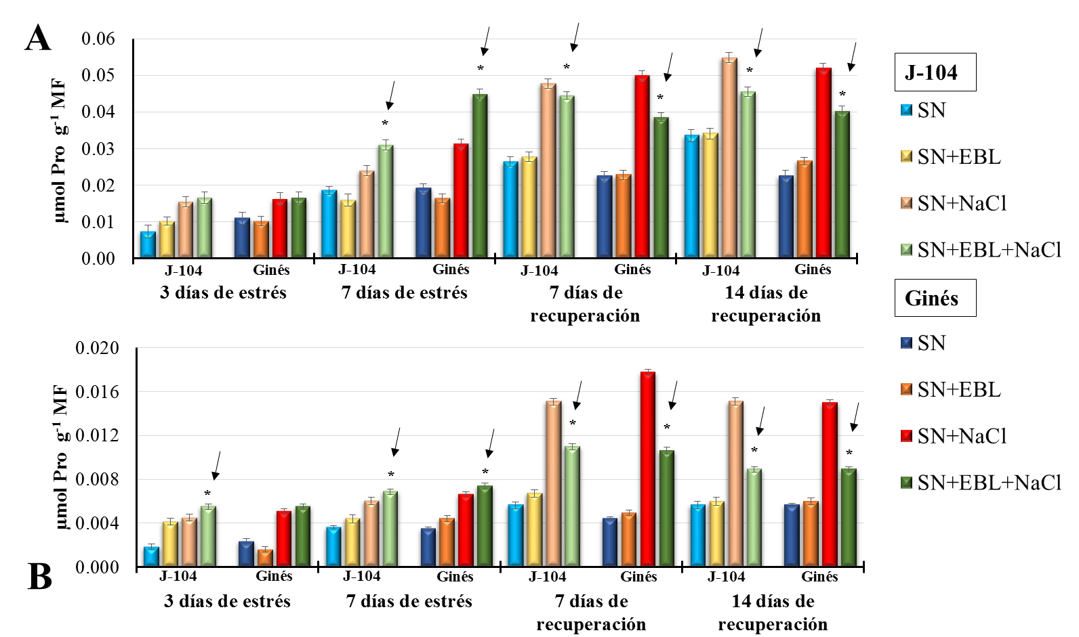
Figura 1.- Efecto de la aspersión foliar con EBL (2 µmol L⁻¹) en la concentración de prolina en hojas (A) y raíces (B) de plantas de arroz de los cultivares J-104 y Ginés sometidas a NaCl 100 mmol L⁻¹ por siete días. En todos los casos las barras indican los intervalos de confianza (p≤0,05) y los asteriscos los tratamientos que difieren significativamente de sus controles respectivos n=9.

La aspersión foliar con EBL, aumentó significativamente los niveles de prolina durante el estrés salino con respecto al control con NaCl en hojas y raíces de ambos cultivares. Sin embargo, durante la recuperación estos niveles disminuyeron significativamente con respecto al control con NaCl, en ambos órganos de los dos cultivares estudiados.
Resultados similares a los encontrados en este trabajo, se han informado en la literatura. La aspersión foliar con EBL aumentó la concentración de prolina tanto en las hojas como en las raíces en plantas de frijol (Rady, 2011) y trigo (Talaat y Shawky, 2013) sometidas a estrés salino. Algo similar ocurrió en Lolium perenne L., donde la aspersión foliar con dos concentraciones de EBL (10 y 100 nmol L⁻¹ ) acrecentó el contenido de prolina foliar en las plántulas tratadas con NaCl 250 mmol L⁻¹(Wu et al., 2017). Además, en frijol, la adición de EBL al medio de cultivo incrementó los niveles de prolina de las plantas crecidas en tres concentraciones (50, 100 y 150 mmol L⁻¹) de NaCl (Nafie et al., 2015).
Sin embargo, también se ha encontrado en la literatura el efecto contrario, o sea, que la aplicación de EBL disminuye los niveles de prolina. Tal es el caso del tratamiento a semillas de arroz con EBL y su posterior crecimiento en medio salino (Özdemir et al., 2004). También, en semillas de frijol tratadas con EBL (5 µmol L⁻¹) y sometidas a estrés salino por ocho días, se observó una disminución del contenido de prolina con respecto a las plántulas estresadas (Ali y Abdel-Fattah, 2006). Estos resultados pudieran relacionarse con la forma de aplicación de los brasinoesteroides, ya que en los ejemplos presentados el tratamiento a la semilla provoca una disminución de los niveles de prolina.
Por otro lado, en los últimos años, se ha descrito el posible papel de la prolina como antioxidante. La acumulación de prolina estabiliza las membranas y los componentes sub-celulares, incluyendo el complejo II de la cadena de transporte electrónico mitocondrial (Szabados y Savoure, 2009). Existen estudios que proponen a la prolina como aceptor final de los radicales libres (Sharma y Dietz, 2006) y estabilizador del potencial redox por reaprovisionamiento del NADP⁺ (Hamilton y Heckathorn, 2001). Se ha demostrado que la aplicación exógena de prolina proporciona una acción protectora contra el daño oxidativo inducido por el estrés salino (Ahmed et al., 2010).
El aumento de la prolina en condiciones de estrés salino, tanto en hojas como en raíces, provocado por la aspersión foliar con EBL pudiera deberse a incrementos en la expresión de los genes de P5CS (enzima clave en la biosíntesis de la prolina). Otros autores han demostrado que la expresión de AtP5CS1 es activada por una vía de traducción de señales dependiente de ABA y modulada por la luz y los brasinoesteroides (Savouré et al., 1997; Strizhov et al., 1997). También, el estrés salino indujo hipersensibilidad en los mutantes de BR det-2 (biosintético) y bin-2 (señalización), lo que estuvo relacionado con un decremento de la expresión de P5CS1 y una disminución de los niveles de prolina (Zeng et al., 2010).

En la figura 22 se muestran las actividades específicas de algunas enzimas antioxidantes. En el caso de las peroxidasas, el estrés salino disminuyó su actividad en el cultivar J-104 en todos los momentos evaluados; mientras que en el cv. Ginés solo lo hizo durante el periodo de estrés sin variación en la recuperación (Figura 22A).
La aspersión foliar con la EBL revirtió este efecto en todos los momentos evaluados para el cv. J-104 y en el caso de la Ginés durante el periodo de estrés (Figura 22A).
En el caso de la enzima catalasa el estrés salino disminuyó su actividad en todos los momentos evaluados en el cv. J-104. En el cv. Ginés el estrés aumentó la actividad, aunque durante la recuperación no hubo variación (Figura 22B).
La aspersión foliar con EBL restituyó la actividad CAT en el cv. J-104 en todos los momentos evaluados. En el cv. Ginés sólo aumentó significativamente a los siete días de estrés y a los siete días de recuperación (Figura 22B).
La actividad de la SOD, en el cv. J-104, disminuyó ante el estrés salino en todos los momentos evaluados, comportamiento que fue revertido por la aspersión foliar con EBL (Figura 22C). En el cv. Ginés la salinidad sólo redujo la actividad a los tres días de estrés, aumentando significativamente en los restantes momentos evaluados. La aspersión foliar con EBL sólo mostró diferencias significativas a los siete días de estrés.
Resultados similares se han obtenido en la disminución de la actividad enzimática de las CAT y las SOD en arroz y Lolium perenne L. en condiciones de salinidad (Sharma et al., 2013b; Wu et al., 2017). Reducciones en la actividad de las enzimas POX se han informado en variedades susceptibles de arroz y trigo sometidas a salinidad (Zheng et al., 2009; Kibria et al., 2017). Sin embargo, otros autores han demostrado aumentos en la actividad de estas enzimas ante estrés salino (Talaat y Shawky, 2013; Mir et al., 2015), resultado contrario al obtenido en este trabajo.
Existen numerosos resultados en la literatura que informan un incremento de la actividad de las enzimas antioxidantes ante la aplicación de EBL en diversos cultivos como guisante, arroz, trigo, habichuela y Lolium perenne L. (Shahid et al., 2011; Sharma et al., 2013b; Talaat y Shawky, 2013; Mir et al., 2015; Wu et al., 2017).
Este aumento de la actividad enzimática de la CAT y la SOD en las plantas del cultivar Ginés sometidas a salinidad pudiera ser beneficioso para la disminución del daño oxidativo, lo que redundaría en una estimulación del crecimiento en estas condiciones.

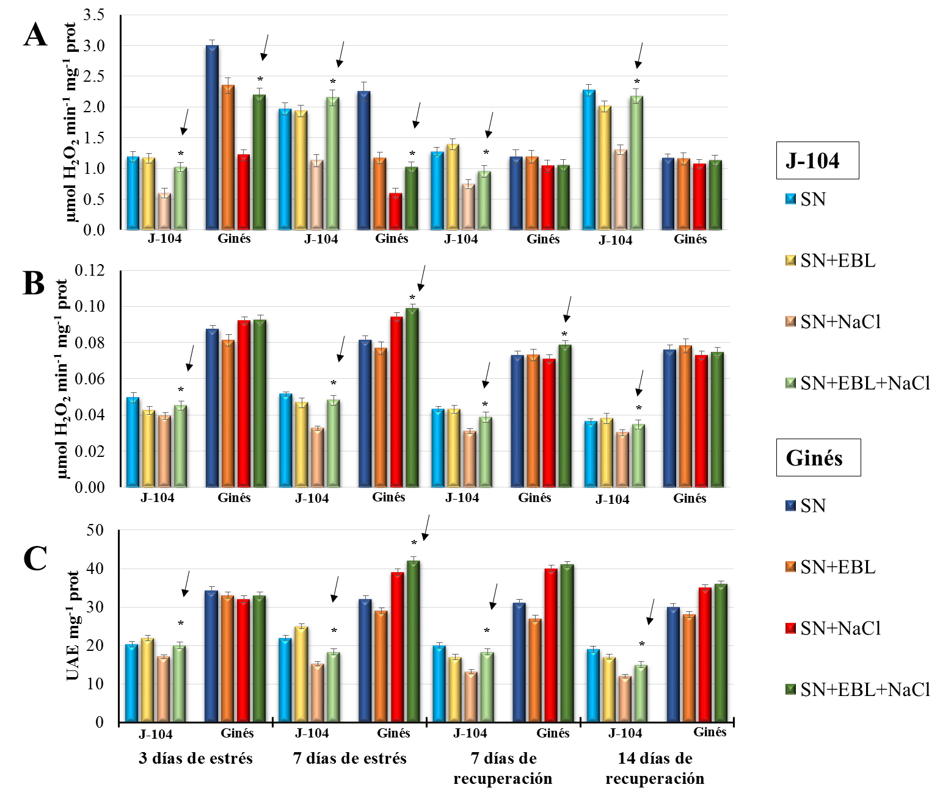

Figura 22. Efecto de la aspersión foliar con EBL (2 µmol L⁻¹) en la actividad específica de algunas enzimas antioxidantes de plantas de arroz de los cultivares J-104 y Ginés sometidas a NaCl 100 mmol L⁻¹ por siete días. A. Peroxidasas. B. Catalasas C. Superóxido dismutasa. En todos los casos las barras indican los intervalos de confianza (p≤0,05) y los asteriscos los tratamientos que difieren significativamente de sus controles respectivos n=9.

Otro de los sistemas antioxidantes de las plantas es el ciclo ascorbato-glutatión o de Halliwell-Asada-Foyer. Este es el principal sistema de desintoxicación del H₂O₂ en cloroplastos, mitocondrias y citosol de células vegetales. En este ciclo participan cuatro enzimas y dos compuestos antioxidantes, el ascorbato y el glutatión. En la figura 15 se muestran las actividades específicas de estas cuatro enzimas.
De forma general, el estrés salino disminuyó las cuatro enzimas involucradas en el ciclo del Ascorbato-Glutatión en el cv. J-104 y la aspersión foliar con EBL modificó este comportamiento. En el cultivar Ginés la APX aumentó su actividad ante estrés salino excepto a los tres días de estrés que no hubo variación. La aspersión foliar con EBL incrementó aún más la actividad de esta enzima durante la recuperación. En el caso de la MDHAR y la DHAR, la salinidad disminuyó la actividad en este cultivar, aunque menos que en la J-104. La aspersión foliar con EBL logró revertir este efecto a niveles similares al control sin sal. La salinidad aumentó la actividad enzimática de la GR a los tres días de estrés mientras que disminuyó a partir del fin del estrés; no obstante, este decremento fue menor que en la J-104. La aspersión foliar con EBL incrementó la actividad de esta enzima a los siete días de estrés y a los 14 días de recuperación.
En cultivares de tomate sensibles a la salinidad, la actividad enzimática de la APX disminuyó en hojas y raíces cuando las plantas estuvieron sometidas a NaCl 150 mmol L⁻¹ durante siete días, mientras que se acrecentó en un cultivar tolerante (Gharsallah et al., 2016).
Este mismo comportamiento tuvo la APX y la GR en frijol crecido in vitro y sometido a diferentes niveles de salinidad; sin embargo, la suplementación de EBL en el medio revirtió la disminución en la actividad enzimática causada por el NaCl (Nafie et al., 2015).
Por otra parte, la imbibición de semillas en diferentes concentraciones de HBL por ocho horas, incrementó las actividades enzimáticas de la APX y la GR en plántulas de mostaza sometidas a NaCl 180 mmol L⁻¹ (Harpreet et al., 2015).
También, se ha encontrado en plantas de maíz de 10 días de edad pre-tratadas con EBL, y sometidas a diferentes niveles de salinidad, un aumento de la actividad de la APX y la GR (Rattan et al., 2017).
En papa, la aspersión foliar con EBL y EBL+ ácido ascórbico incrementó la actividad de las enzimas APX y DHAR en plántulas sometidas a estrés por NaCl 150 mmol L⁻¹ (Upadhyaya et al., 2015).
De manera general, el cultivar Ginés tuvo una mayor actividad enzimática constitutiva que el cultivar J-104. Este comportamiento se ha informado en cultivares tolerantes de diferentes especies y pudiera preparar a la planta para una mejor respuesta a los efectos adversos de la salinidad.
Igualmente, una mayor actividad de las enzimas antioxidantes pudiera influir en la planta para prepararla mejor para la etapa reproductiva y el rendimiento; aún más en esta primera fase del crecimiento del cultivo de arroz, que según el estadio fisiológico, es la de inicio de ahijamiento. Una mayor cantidad de hijos puede redundar en un mayor rendimiento en condiciones salinas (Evers et al., 2005).
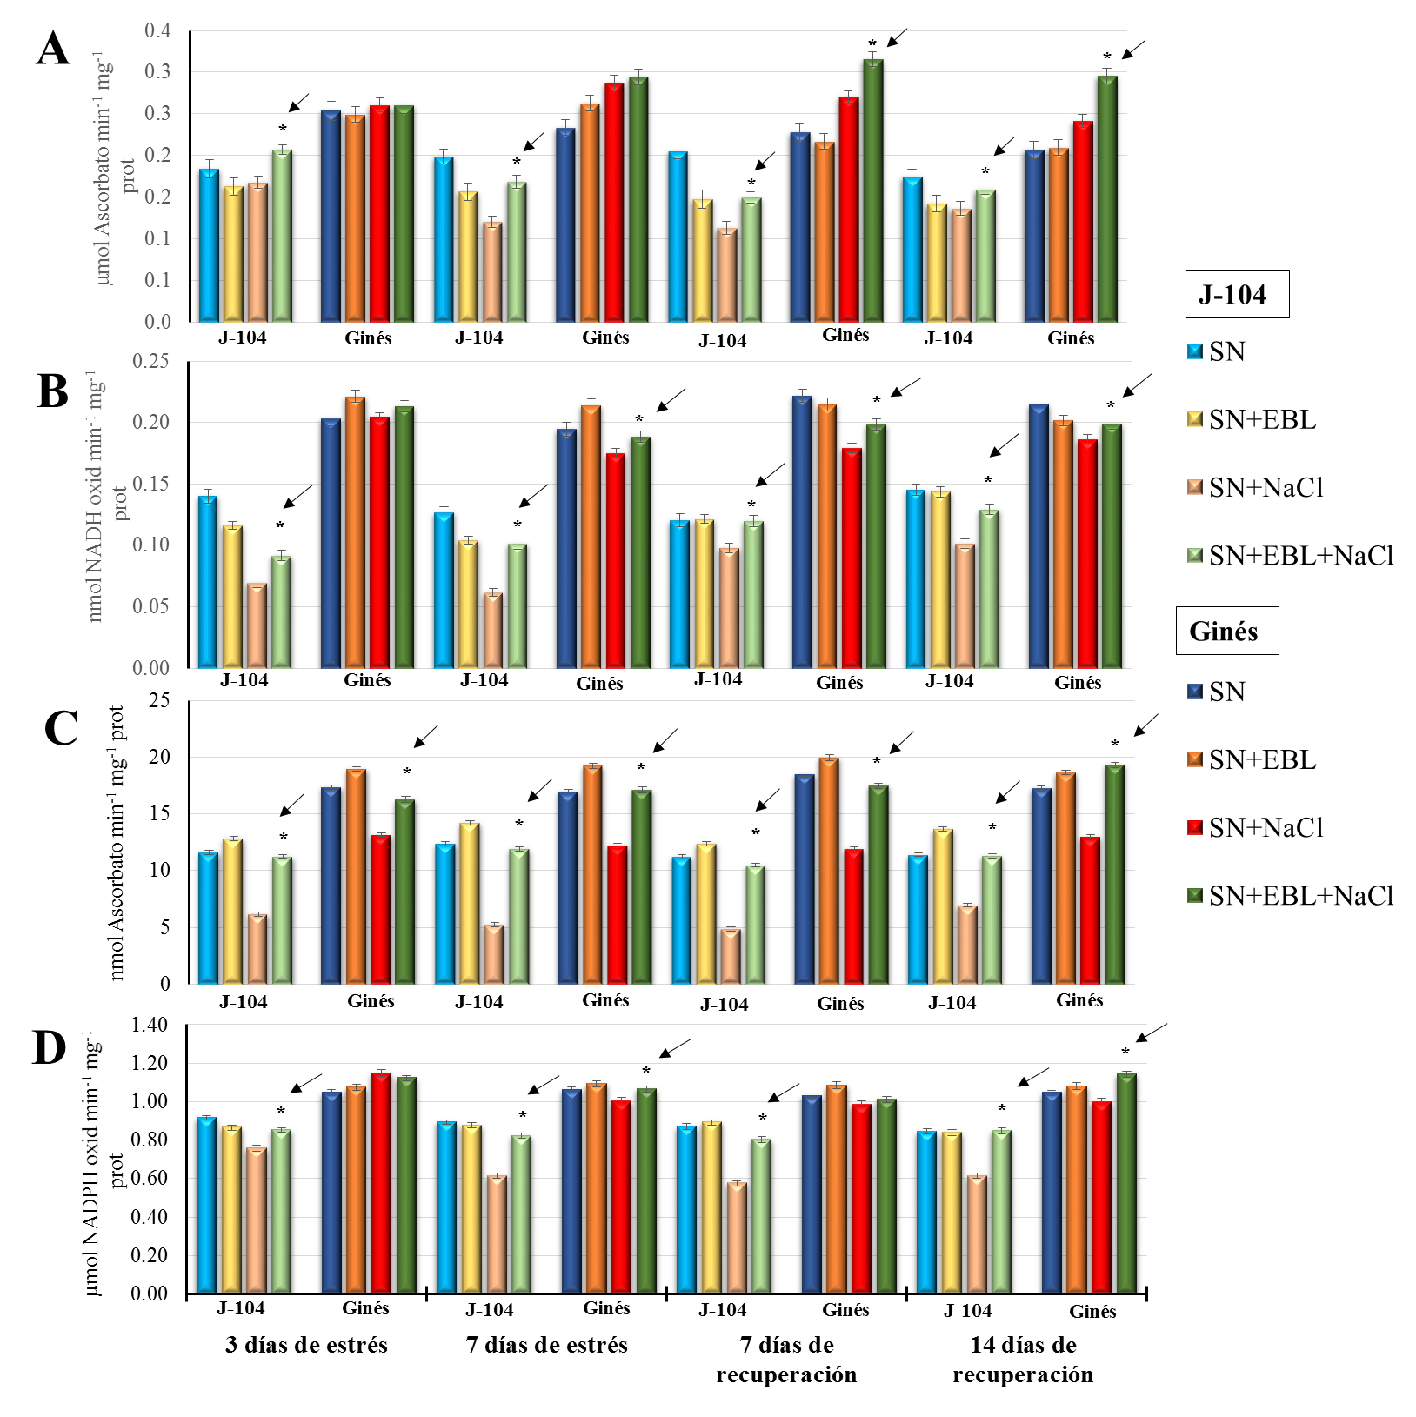
Figura 23. Efecto de la aspersión foliar con EBL (2 µmol L⁻¹) en la actividad específica de las enzimas del Ciclo Ascorbato-Glutatión de plantas de arroz de los cultivares J-104 y Ginés sometidas a NaCl 100 mmol L⁻¹ por siete días. A. Ascorbato peroxidasas. B. Monodeshidroascorbato reductasa C. Deshidroascorbato reductasa. D. Glutatión reductasa. En todos los casos las barras indican los intervalos de confianza (p≤0,05) y los asteriscos los tratamientos que difieren significativamente de sus controles respectivos n=9.

